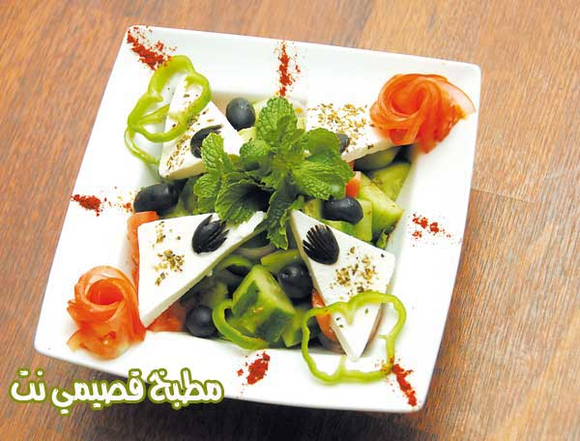

سلطة يونانية فندقية

المكونات - الكمية

- طماطم متوسطة مقطعة عدد 3
- خيار مقطع شرائح رفيعة عدد 1
- بصل أحمر مقطع شرائح عدد 1
- زيتون أسود بحسب الرغبة
- جبنة بيضاء مقطعة مثلثات بحسب الرغبة

- فلفل أخضر مقطّع شرائح عدد 1

مكوّنات الصلصة - الكمية
زيت زيتون ملعقتان كبيرتان
عصير ليمون ملعقتان كبيرتان
أوريغانو مجفف او زعتر بري نصف ملعقة صغيرة
ملح ملعقة صغيرة
فلفل ونعناع أخضر مقطع بحسب الرغبة
زيت زيتون ملعقتان كبيرتانعصير ليمون ملعقتان كبيرتانأوريغانو مجفف او زعتر بري نصف ملعقة صغيرة ملح ملعقة صغيرة فلفل ونعناع أخضر مقطع بحسب الرغبة

الطريقة

1. اخلطي الخضار في وعاء عميق بعد غسلها جيداً.

2. امزجي مقادير الصلصة وحركيها جيداً.

3. اخلطي الخضر مع الصلصة جيداً.

